**Извештај о реализацији пројектног задатака:**

3.2.2. Исцртавање полигона на месту окупираних округа са почетка XX века

У оквиру треће фазе реализације пројекта **ГИС базе бугарских ратних злочина у окупираној Србији од 1915. до 1918. године (Скраћено ГББРЗ)**, у периоду од 13.12. до 15.12.2023. године, успешно је извршен радни задатак – **3.2.2. Исцртавање полигона на месту окупираних округа са почетка XX века**.

Циљ овог пројектног задатка био је да се преко претходно прибављене карте Европе из 1917. године, која је геореференцира у QGIS софтверу, исцртају полигони на простору који је заузимала Србија пре рата, као и на простору који је био окупиран од стране бугарских трупа. Задатак је извршен тако што је креиран нови shapefile под називом Srbija 1915_1918.shp (*Слика 1*), а затим исцртан полигон помоћу алата **Add Polygone Feature**. Након што је исцртан полигон на простору који је обухватала Краљевина Србија пре почетка Првог светског рата, исцртан је још један полигон на простору који је био окупиран од стране бугарских трупа (*Слика 2*). Како би преклапање полигона било прецизно током исцртавања је била укључена опција **Enable Snapping**. Исцртаним полигонима додељени су различити називи и id, на основу којег је извршена категоризација и измена изгледа кроз картицу **Layer Properties – Symbology** (*Слика 3*). Такође, у оквиру табеле са атрибутима формирана је нова колона која носи вредности површине исцртаних полигона у квадратним километрима помоћу алата **Field calculator** и формуле **$area / 1000000**. Векторски фајл, полигон Srbija 1915_1918.shp, који је настао као резултат рада на пројектном задатку, се налази на платформи Github.

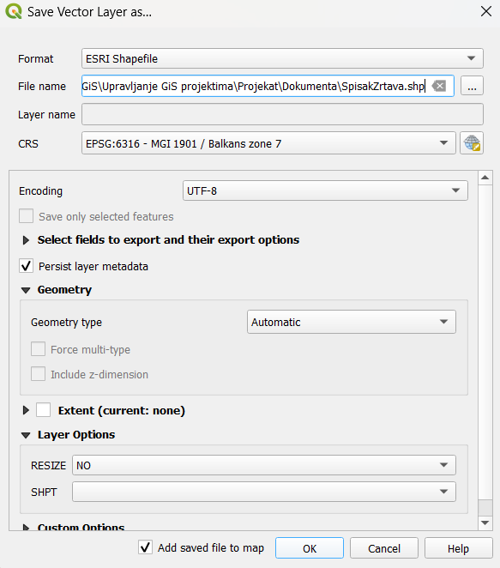

*Слика 1* – Формирање полигона Srbija 1915_1918.shp

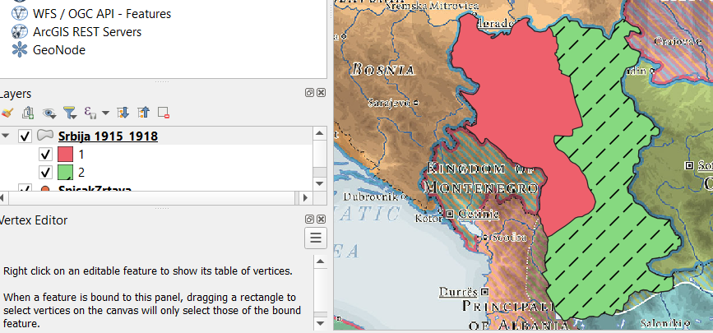

*Слика 2 –* Подешавање параметара трансформације

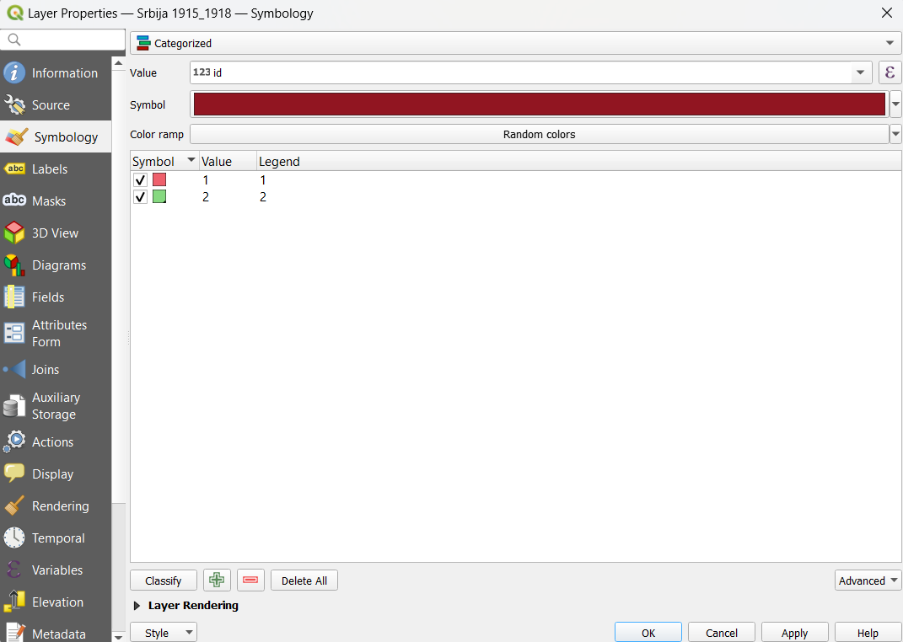

*Слика 3* – Измена изгледа полигона кроз картицу Layer Properties – Symbology

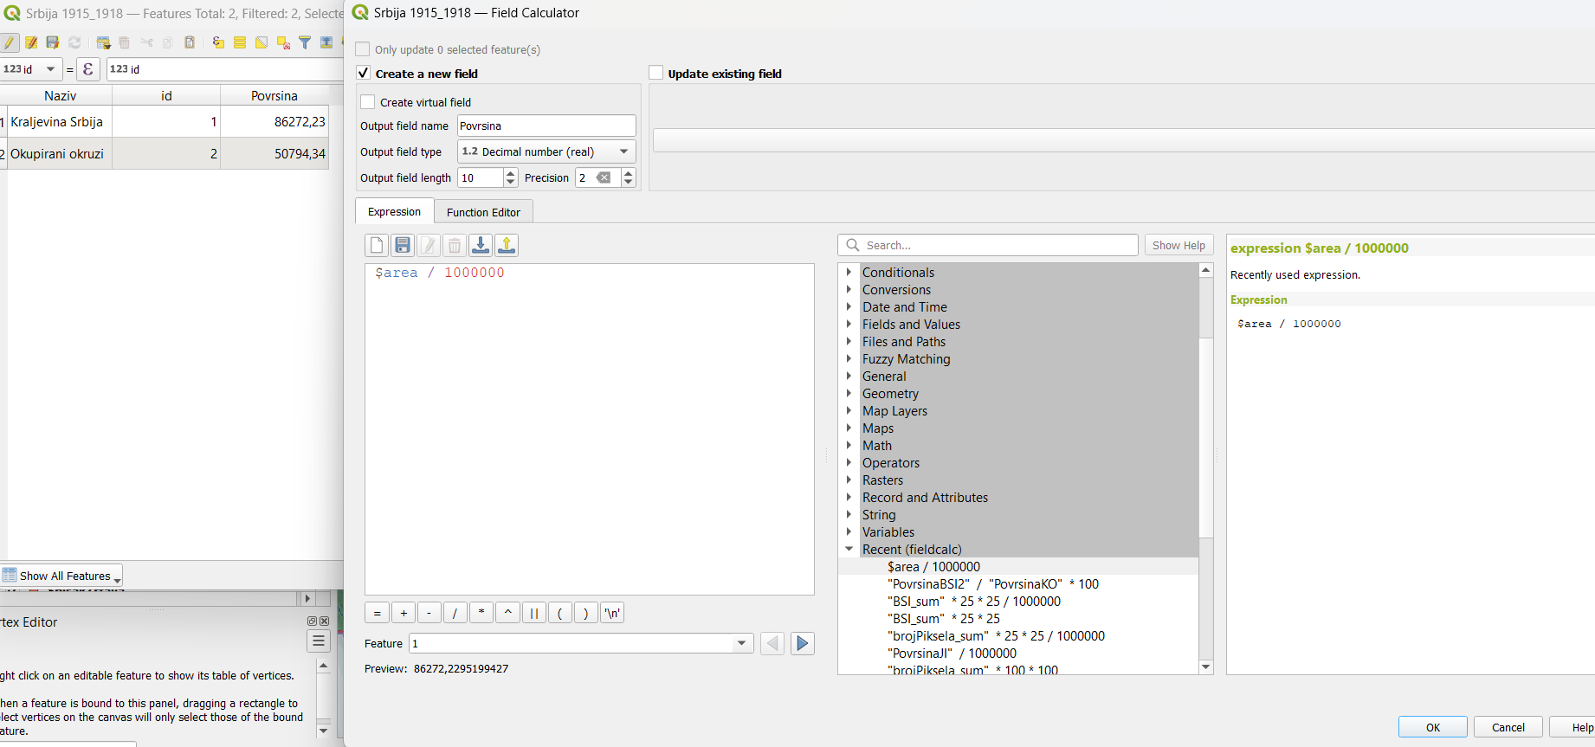

*Слика 4* – Израчунавање површине полигона помоћу алата Field calculator